giovedì 30 giugno 2011 - ore 19 – incontro con l’autore
miguel gotor  presenta  Il memoriale della repubblica  Gli scritti di Aldo Moro dalla prigionia  e l’anatomia del potere italiano  (Einaudi 2011)  intervengono  Guido de Rossi  Michele Piscitelli |  | 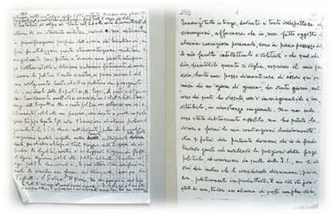
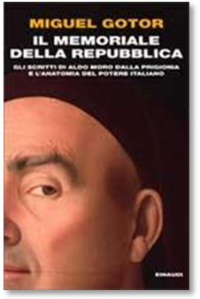 | A distanza di oltre trent'anni dal rapimento e dalla morte di Aldo Moro, del cosiddetto memoriale restano duecentoquarantacinque fotocopie, che riproducono gli autografi dell'interrogatorio a cui il prigioniero fu sottoposto dalle Brigate rosse e alcune riflessioni da lui elaborate durante il sequestro: tra memoria difensiva e testamento morale, il memoriale scritto di pugno da Aldo Moro durante la prigionia e reso pubblico in tre momenti ben distinti - a Roma, a sequestro in corso e a Milano, nel covo brigatista di via Monte Nevoso, prima nel 1978 e poi nel 1990 -, è stato al centro di speculazioni, delitti, ricatti, conflitti tra poteri, episodi inquietanti e quesiti ancora aperti.  Ricostruendone la storia, Miguel Gotor indaga i meccanismi di funzionamento del cosiddetto "caso Moro" - un sequestro di persona preceduto da una strage che si conclude, da un lato, con la morte dell'ostaggio e, dall'altro, con la scomparsa degli originali dei suoi scritti, ma anche i conflitti interni alla classe dirigente italiana, gli sviluppi e i condizionamenti subiti dalla storia del nostro paese nel quindicennio successivo, almeno sino alla crisi di Tangentopoli e all'eclisse della cosiddetta prima Repubblica. L'inizio di una "transizione infinita" in cui l'Italia, a prescindere da una valutazione politica contingente, sembra avere smarrito il sentimento del suo sviluppo e la coscienza della propria funzione nel sistema delle nazioni piú avanzate, a partire da quella ferita che taglia in due il sessantennio repubblicano.
Un pozzo di segreti che Gotor esplora con il rigore dello storico e la passione di chi vuole comprendere com'è cominciata una deriva da cui è nata l'antipolitica e sulla quale si è annichilita un'intera generazione. Un grande giallo, ma reale e appassionante anche perché scritto benissimo. Una storia dove vero, verosimile e falso si aggrovigliano e sulla quale pendono sempre diversi interrogativi, cui Gotor offre utili tracce di risposta.
Marzio Breda - Corriere della Sera
Gotor affronta con successo una sfida ambiziosa: a partire dall'analisi microstorica dell'odissea di queste carte, vagliando una mole immensa di documenti, testimonianze e atti processuali, ci racconta l'Italia degli anni Settanta e l'anatomia nascosta del potere italiano. Il ragionare metodico dello storico che riconosce la realtà brutale della politica senza cedere al cinismo, chino a ricomporre i frammenti per sottrarre il potere urticante della verità alla fisiologica usura del tempo, è un vaccino, non solo un'autopsia, al corpo infetto del potere.
Benedetta Tobagi, la Repubblica
Miguel Gotor (Roma, 1971) insegna Storia moderna all'Università di Torino. È stato borsista della Fondazione Michele Pellegrino e della Fondazione Luigi Firpo oltre che ricercatore presso «Villa I Tatti. The Harvard University Center for Italian Renaissance Studies».
Ha pubblicato, tra l'altro, I beati del papa. Inquisizione, santità e obbedienza in età moderna (2002), Chiesa e santità nell'Italia moderna (2004). Per Einaudi ha curato il volume Lettere dalla prigionia di Aldo Moro, con cui ha vinto il premio Viareggio per la saggistica nel 2008.
libreria Orsa Minore – San Severo
www.libreriaorsaminore.it

